Visibabe

Izradi visibabe uz pomoć slamčica i vate kao što je prikazano na slici.

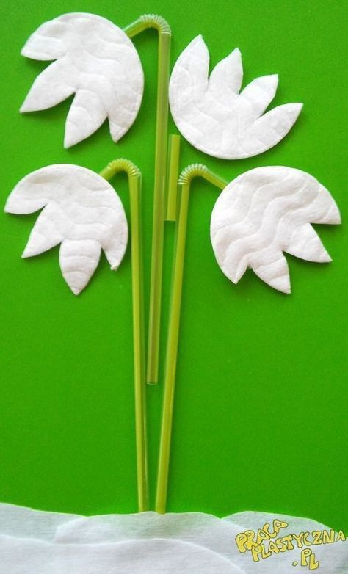
Slika preuzeta s: https://www.pinterest.com/pin/858498747717606033/

